《成王爲城濮之行》的“受”字和“穀菟余”
（首發）

陳劍
復旦大學出土文獻與古文字研究中心

一
《上博九·成王爲城濮之行》的以下三字：
1.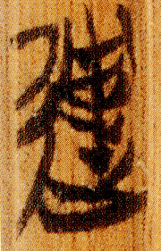甲1 2.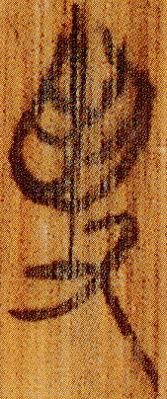甲2 3.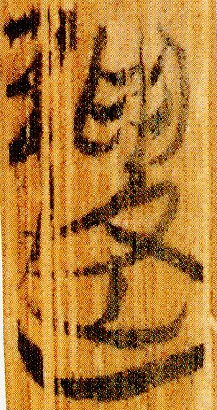乙1
其釋讀衆說紛紜尚未有定論。我於第1、3兩形的釋讀並無特別看法，目前覺得似以張新俊先生釋爲从“曳”聲讀爲“閱”之說最有道理。於此要強調指出的是，第二形實與另兩形無關，應徹底分開。張新俊先生曾謂上舉三形“雖然在形體不盡相同，但它們爲同一個詞的不同書寫形式，則毫無疑問”，此似係研究者的一般看法，實即導致種種糾葛之根源。
三形辭例分別爲：
1、2.子文師於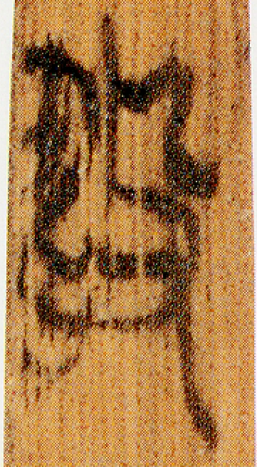，一日而畢，不抶一人。子【甲1】玉師，出之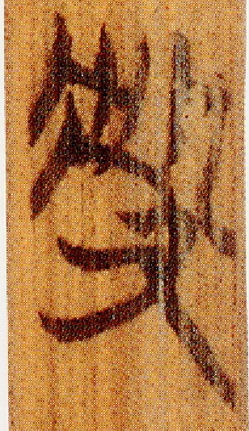，三日而畢，斬三人。……【甲2】
3.君王命余師於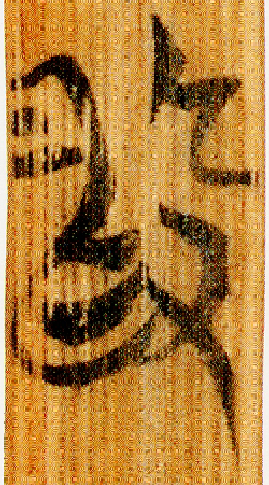，一日而畢，【乙1】不抶一人。子玉出之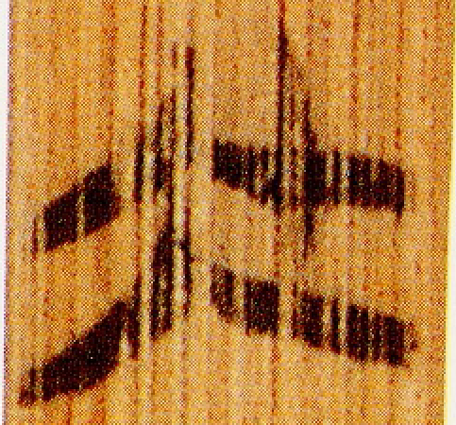，三日而畢，斬三人。……【乙2】
1、3兩例的“～師”即《左傳》僖公二十七年之“治兵”，是大家所公認的。第2形辭例亦爲“～師”，是其迷惑人之處。按1、3兩例謂子文治兵於某地，第2例“（子玉）出之”之，顯亦即其治兵之地；如將其前之“”字看作與另兩例用法相同，則其文先說子玉治兵，再謂其出去、到地去（治兵）、三日而畢，則敘事順序不合，其文完全不可通。
字釋爲“受”從字形看毫無可疑。“子玉受師，出之”云云緊承上文子文治兵而言，謂子文治兵結束之後，將軍隊指揮權移交給子玉；子玉接受軍隊，帶著出去到地治兵，文從字順。所略異者，無非其文承上而言，遂將“/師”語省略而已（後文簡乙2亦同）。
反觀諸家將三形視爲同一用法之說，則主張字釋爲“受”者將另兩形也釋爲从“受”聲，形體相差既遠，其文亦難讀通，結果導致之爲“受”反亦不爲人所信；反對釋另兩形爲从“受”的學者，又非得將形亦跟“受”分開，實在是勉強。如上所論，則今後再考慮、兩形的釋讀時，應徹底拋開“受”字不管。

二
簡甲3令尹子文自稱曰“㝅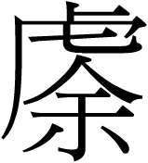余”，謂“㝅余爲楚邦老，君王免余罪”云云。原整理者釋讀“㝅余”爲“穀於菟”，似未見研究者有異辭（或讀首字爲“鬭”，恐更難信）。
按讀“”爲“於”頗怪。“”於古文字似係首見，如謂其“从虍余聲”，則與“於”聲母不甚合；如謂其係“从余虍聲”，則既與从“虍”作之字之常例不合，“余”作意符亦罕見。按此字就應讀爲“菟”，即整理者已引以爲說、大家所熟知之令尹子文/鬭穀於菟得名之由、所謂“楚人謂乳穀，謂虎於菟”（《左傳》宣公四年）之“菟”。
《詩經·周南·兔罝》篇，聞一多先生以其中“兔”爲“於菟”亦即老虎，說《詩》者多從之。其說謂“蓋於爲發聲之詞，於菟省稱菟，猶於越省稱越也”；《方言》卷八“虎，……江淮南楚之間謂之李耳，或謂之於䖘”郭璞注：“今江南山夷呼虎爲䖘。”亦單稱“虎”爲“䖘”，華學誠先生亦援“於越”與“越”之例爲說，謂“於䖘”乃“䖘”“綴加詞頭‘於’而成”。可見“穀於菟”簡文僅稱“穀菟”實亦自然。
“穀菟余”係“人名+同位語第一人稱代詞”之格式，與《左傳》僖公九年的“小白余”、攻敔王光劍的“𧻚余”、紀甫人盨的“紀夫人余”、鐘的“余”等同例。關於以上諸例，李家浩先生論之已詳，是大家所熟悉的。
“”字从“虍”“余”聲，可視作與“䖘/𧇢”係聲符不同之異體，皆即“（楚人）謂虎於菟”之“菟”之專字。如此講，“㝅（穀）（菟）余”三字皆甚自然直接。

附記：以上兩則讀書筆記一直未寫成文。近日在西南大學漢語言文獻研究所參加“2013全國博士生學術論壇（出土文獻語言文字研究與比較文字學研究領域）”，奉命作一發言，倉促無可講，只好漫舉數例談談“讀簡帛感想”云云。其中講戰國竹書者舉此兩例。嗣後友生詢及求文，遂簡單寫出如上。

2013年10月20日於重慶
注釋：

諸家說參見季旭昇古文字讀書會：《上博九〈成王爲城濮之行〉集釋》，復旦大學出土文獻與古文字研究中心網站2013年1月27日，http://www.gwz.fudan.edu.cn/SrcShow.asp?Src_ID=2008。下皆同。
周忠兵先生亦有釋爲从“曳”之說，見“簡帛”網“簡帛論壇”“鳲鳩”先生所述，http://www.bsm.org.cn/bbs/read.php?tid=3025&fpage=2&page=5。
聞一多：《詩經通義》，收入《聞一多全集二 古典新義》，第116-119頁，三聯書店，1982年8月。
華學誠匯證、王智群等協編：《揚雄方言校釋匯證》，上冊第528頁，中華書局，2006年9月。
李家浩：《攻敔王光劍銘文考釋》，《中年語言學家自選集·李家浩卷》，第55-56頁，安徽教育出版社，2002年12月。又《鐘銘文考釋》，《中年語言學家自選集·李家浩卷》，第76頁。

